- Создал ветку Pavlov и перешёл на неё
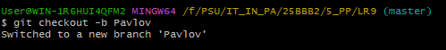
- Изменил имя переменной с s на k
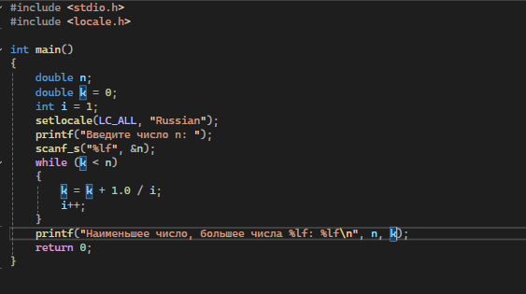
- Зафиксировал изменения с помощью соответствующих команд
